Razítko pracoviště

Informovaný souhlas pacienta (zákonného zástupce)

s operačním výkonem

Příjmení:
Jméno:
RČ pacienta:

1. Název zdravotního výkonu:
- Operace pro útlak nervu

2. Diagnóza, která vede k provedení zdravotního výkonu:
- Entrapment syndrom – útlak nervu

3. Informace o potřebném diagnostickém /léčebném výkonu, včetně údaje o jeho účelu, povaze, předpokládaném prospěchu a následcích:
- Uvolnění utlačeného nervu s ponecháním na místě, či transpozicí nervu do podkoží. Výkon se provádí v celkové anestézii nebo svodné anestézii.

4. Rizika zdravotního výkonu:
Předmětný výkon může být spojen zejména s těmito riziky :
- Poškození uvolňovaného nervu s periferní poruchou hybnosti a čití.
- Poškození okolních struktur, především nervů, cév, šlach.
- Dále krvácení, infekce, rozvoj zvýšené, či snížené citlivosti v okolí rány, bolest, keloidní jizva.
- Obecná rizika CA, je-li použita.

5. Alternativy zdravotního výkonu:
- Výkon nemá alternativy, bez výkonu lze předpokládat progresi obtíží

6. Údaje o možném omezení v obvyklém způsobu života a v pracovní schopnosti po provedení příslušného zdravotního výkonu, lze-li takové omezení předpokládat; v případě možné nebo očekávané změny zdravotního stavu též údaje o změnách zdravotní způsobilosti:
Předpokládaná doba hospitalizace:
- 3 dny

Předpokládaná doba trvání pracovní neschopnosti:
- 6 týdnů

Předpokládaná omezení v běžném způsobu života:
- Omezení sebeobsluhy při vyřazení operované končetiny do zhojení.

7. Údaje o léčebném režimu a preventivních opatřeních, která jsou vhodná, o provedení kontrolních zdravotních výkonů:
- kontrolní laboratorní vyšetření
- RHB pod vedením fyzioterapeuta
- kanylace periferní žíly (event. kanylace centrální žíly)
- peroperační ATB krytí
- peroperační analgetická terapie, včetně event. podání opiátů.
- peroperačně prevence trombembolické nemoci
- další diagnostické/terapeutické výkony v případě ohrožení života, v příp. vzniku komplikací nebo v rámci jejich prevence

8. Odpovědi na doplňující otázky pacienta (zákonného zástupce):

Prohlášení lékaře:

Prohlašuji, že jsem výše uvedeného pacienta (zákonného zástupce) srozumitelným způsobem informoval o jeho zdravotním stavu (o zdravotním stavu osoby jím zastupované) a o veškerých shora uvedených skutečnostech, plánovaném vyšetření, léčebném postupu, a to včetně upozornění na možné komplikace. Pacient (zákonný zástupce) byl též seznámen s plánovaným způsobem anestézie (sedace), bude-li použita.

V Praze, dne……………. ……………………………
Podpis a jmenovka lékaře

Souhlas pacienta (zákonného zástupce):

Já, níže podepsaný, prohlašuji, že jsem byl lékařem srozumitelně informován o svém zdravotním stavu (o zdravotním stavu osoby mnou zastupované) a o veškerých shora uvedených skutečnostech: o navrhované léčbě, o možných výhodách a rizicích navrhované léčby, o možných alternativách a o problémech, které je možno očekávat v průběhu úzdravy. Údaje a poučení mi byly lékařem sděleny a vysvětleny, porozuměl jsem jim a měl jsem možnost klást doplňující otázky, které mi byly lékařem zodpovězeny. Na základě poskytnutých informací a po vlastním zvážení souhlasím s provedením vyšetření, léčebným postupem (viz výše), případně s použitím uvedené anestézie (sedace), včetně provedení dalších zdravotních výkonů, pokud by jejich neprovedení bezprostředně ohrozilo můj život nebo zdraví (život nebo zdraví osoby mnou zastupované).
Jako zákonný zástupce prohlašuji, že v přiměřeném rozsahu a formě bylo poučení poskytnuto osobě mnou zastupované.
Současně také prohlašuji, že jsem lékaři sdělil všechny mně známé důvody, které by mohly zkomplikovat klidný průběh zdravotního výkonu (zejména užívané léky, alergie a všechna přidružená onemocnění).

Verifikační záznam

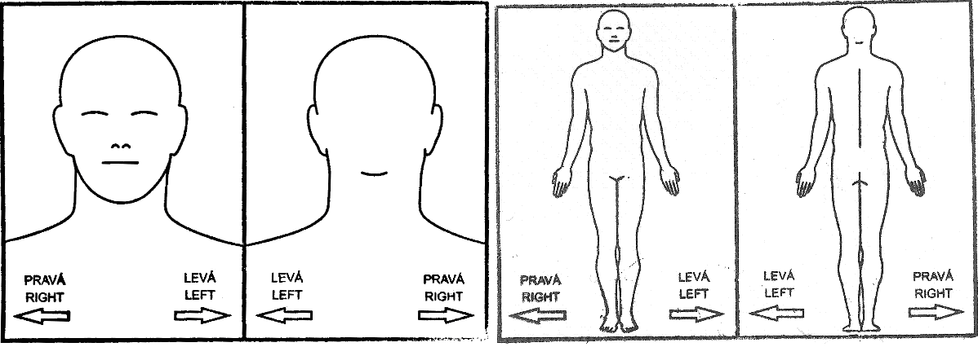

V Praze, dne…………… …………………………...
Podpis pacienta
(zákonného zástupce)

Identifikace zákonného zástupce:

Jméno a příjmení: .……………………...………………...Datum narození: .…………………
Vztah k pacientovi: .…………………………………………………………………………….

Nemůže-li se pacient (zákonný zástupce) podepsat, podepíše se svědek, který byl přítomen projevu souhlasu:

Jméno a příjmení svědka: ………………………………………………………………………
Důvod nepodepsání souhlasu: …………………………………………………………………..
Způsob, jakým pacient projevil vůli: …………………………………………………………...

V Praze, dne .................... ...........................................
Podpis svědka

